OFERTA DE INMUEBLE: Dólares americanos ochocientos ( $ 800 ) mts2

Detalle de la Propiedad:

IDENTIFICACIÓN: Se encuentra ubicado en el distrito de Recoleta de la cuidad de Asunción, barrio “Ycuasati. La propiedad tiene 3 fincas que conforman un solo cuerpo y corresponden a una misma persona física con impuestos al día para la transferencia.

Ubicación y forma de los inmuebles que hacen un solo cuerpo físico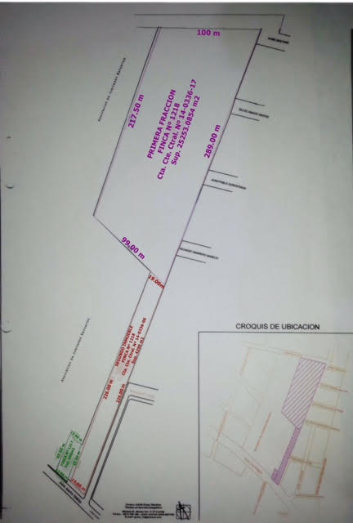

Inmueble 1: Cta Cte 14-0336-07

Sur frente s/ Avda Sta Teresa: 15 mts. /Contrafrente Norte : 15 mts/ largo 40 mts

Total: 600 mts2.-

Inmueble 2: Cta Cte 14-0336-06

Sur frente s/ Avda Sta Teresa: 19 mts./ Contrafrente Norte: 19 mts/ largo 226 mts

Total: 4.290 mts2.-

Inmueble 3: Cta cte 14-0336-17

Sur Frente 99 mts/ Contrafrente Norte : 100 mts/ Largo oeste 217,50 mts Largo este: 289 mts.

Total: 25.253 mts2.-

Superficie del Inmueble: 30.143 Mts.2

UBICACIÓN: Frente Sur fincas 1 y 2 s/ la Avda. Santa Teresa. Norte Finca 3 lindando calle de por medio con la quinta Ycua Sati. Al oeste en su totalidad linda con la Sede Social de la Caja de Jubilados Bancarios; al Este con las calles Francisco Lionel Bareiro; Ricardo Marrero Mareco; Silvio Amado Macias y Juan Pablo Gorostiaga y con la calle Jaime Bestard. Situada a 500 metros la arteria Madame Lynch (viaducto sobre Santa Teresa); a inmediaciones se encuentran el Edificio Quantum, ya terminado, el Complejo Deportivo Alta Vista, El Edificio Altagracia, El Edificio Cooperativo de Visión Banco casa matriz, Edificio Royal Park, Hotel Los Alpes, The Tower, lugares gastronómicos de primer nivel, colegios e interconexión con la arteria de Austria y cerca de importantes centros de compra Shopping del Sol y Paseo La Galeria.

CARACTERISTICAS: Zona altamente residencial, a pocas cuadras de la franja corporativa - comercial, donde hoy se originan los grandes edificios corporativos, tales como WorldTrade Center, Hotel Sheraton Asunción, centros comerciales, bancos entre otros. El plan ordenador de Asunción afecta a la propiedad para la construcción de hasta 50 pisos en la parte frontal s/ la Avda Sta Teresa. Es la única propiedad con màs de 30.000 Mts.2, de este importante lugar y de fácil acceso al inmueble por las distintas calles citadas en el punto de Ubicación.

SERVICIOS: Cuenta con servicios de ANDE, ESSAP, COPACO, Red Cloacal y Líneas de alta tensión.